
2021年湖北省宜昌市初中学业水平考试
地理试题
注意事项：
本试卷分试题卷和答题卡两部分，请将答案写在答题卡上每题对应的答题区域内，写在试题卷上无效。
考试结束，请将本试题卷和答题卡一并上交。
一、选择题（下列各题中，只有一个选项最符合题意。1~20题为地理选择题）
我们的征途是星辰大海！2022年4月16日，神舟十三号载人飞船返回舱带着翟志刚、王亚平、叶光富3名航天员在东风着陆场成功着陆。2022年6月5日10时44分，神舟十四号载人飞船在酒泉发射中心成功发射，陈冬、刘洋、蔡旭哲3名航天员开启了为期6个月的中国空间站建造之旅。读图1、图2完成下面小题
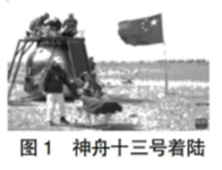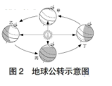
1. “摘星星的妈妈”王亚平走出太空舱，看到地球呈蔚蓝色，这是因为（ ）
A. 地球外部被蓝色的大气包围
B. 宇航员在太空中视觉错觉
C. 地球表面陆地面积占大部分
D. 地球表面海洋面积占大部分
2. 神舟十三号载人飞船着陆时，地球在公转轨道上的位置位于图2中的（ ）
A. 甲——乙间 B. 乙——丙间 C. 丙——丁间 D. 丁——甲间
3. 神舟十四号载人飞船发射时，塞尔维亚首都贝尔格莱德（东一区）的区时是（ ）
A. 6月5日10时44分 B. 6月5日17时44分
C 6月5日3时44分 D. 6月6日3时44分
4. 我国取得火箭发射和空间探测等领域的伟大成就，主要得益于（ ）
①生活水平的提高 ②科学技术的进步 ③劳动力的增加 ④综合国力的提升
A. ①② B. ②④ C. ③④ D. ①④
1519年9月，麦哲伦率领船队从西班牙出发开始人类首次环球航行，1522年9月船队返回西班牙。读图完成下面小题
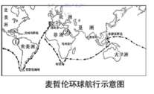
5. 麦哲伦船队先后经过的大洋是（ ）
A. 印度洋—太平洋—大西洋—印度洋
B. 大西洋—太平洋—印度洋—大西洋
C. 大西洋—印度洋—太平洋—大西洋
D. 太平洋—大西洋—印度洋—太平洋
6. 为了促进海洋运输业的发展，人们在图中的①、②处开凿了运河，它们依次是（ ）
A. 巴拿马运河，苏伊士运河 B. 苏伊士运河，巴拿马运河
C. 京杭大运河，苏伊士运河 D. 巴拿马运河，京杭大运河
2022年4月26日，“雪龙”号极地科学考察船远航归来。这标志着历时174天的中国第38次南极科考圆满收官。读图完成下面小题
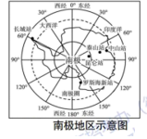
7. 图中虚线指的是（ ）
A. 北回归线 B. 南回归线 C. 北极圈 D. 南极圈
8. 中国在南极建立科学考察站一般都选择在2月份，原因是（ ）
A. 企鹅、海豹等动物冬眠，对人类威胁小
B. 正值南极地区极昼，气温略高
C. 地面冰雪全部融化，便于开展科考活动
D. 降水丰富，淡水资源充足
读2022年我国“某地连续7天天气信息图”。完成下面小题
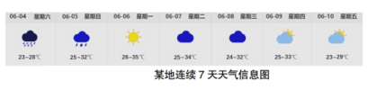
9. 这7天中，气温日较差最小的是（ ）
A. 6月4日 B. 6月5日 C. 6月6日 D. 6月10日
10. 6月6日是二十四节气中的芒种，该地这天的天气状况为（ ）
A. 大雨 B. 多云 C. 晴天 D. 阴天
读“中国地势阶梯状分布示意图（36°N）”，完成下面小题
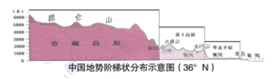
11. 下列关于我国地势特征的说法，正确的是（ ）
A. 华北平原位于第一级阶梯 B. 太行山是我国地势第一、二级阶梯分界线
C. 我国地势东高西低，向海洋倾斜 D. 我国地势西高东低，呈阶梯状分布
12. 这一地势特征对我国经济发展的有利影响是（ ）
A. 中西部的降水丰富,为农业的发展提供有利条件
B. 许多河流在阶梯交界处水流湍急，水能资源丰富
C. 东部地区地势低平，为畜牧业发展提供有利条件
D. 西部地区地势较高，为运输业发展提供有利条件
自新中国成立以来，我国开展了七次人口普查。读图完成下面小题
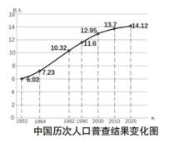
13. 图中反映出我国人口增长速度最快的时段是（ ）
A. 1953年~1964年 B. 1964年~1982年
C 1982年~1990年 D. 1990年~2000年
14. 下列关于我国人口的说法，正确的是（ ）
A. 一直以来，我国人口的增长与社会经济发展是相适应的
B. 经历过人口的快速增长以后，我国人口数量呈下降趋势
C. 面对当前人口老龄化现象，我国实行全面放开的生育政策
D. 实行计划生育，是我国一项长期的基本国策
我国地形复杂多样，开发利用中要注重因地制宜。读表、下图完成下面小题
某地地形类型比例及农作物分布表
地形类型 | 占土地面积 | 海拔 | 粮食作物
平原 | 20% | <200米 | 水稻
丘陵 | 60% | 200—500米 | 水稻、小麦
山地 | 20% | >500米 | 小麦、马铃薯
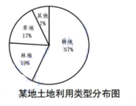
15. 该地区的地形（ ）
A. 以山地为主 B. 以丘陵为主 C. 以平原为主 D. 以高原为主
16. 从可持续发展角度出发，目前该地区农业发展中不宜采取的措施是（ ）
A. 发展绿色农业，改善生态环境
B. 发展立体农业，充分利用土地和气候资源
C. 重点发展水稻种植业，解决人多地少的矛盾
D. 调整农业产业结构，积极发展多种经营
人们出行或运送货物，要根据各种交通运输方式的特点，以及路途的远近和具体的要求，来选择最佳的交通运输方式。据此完成下面小题
17. 仅从运输成本考虑，下列运输方式中价格最低的是（ ）
A. 水运 B. 铁路 C. 公路 D. 航空
18. 秭归脐橙享誉全国，5吨脐橙由宜昌运往武汉，选择的最佳运输方式是（ ）
A. 水运 B. 铁路 C. 公路 D. 航空
中国幅员辽阔，主要按照秦岭—淮河线、400毫米年等降水量线和青藏高原边缘线把中国划分为四大地理区域。读图完成下面小题
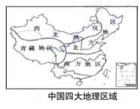
19. 与北方地区和南方地区的分界线大致一致的是（ ）
A. 400毫米年等降水量线
B. 1月平均气温10℃等温线
C. 青藏高原边缘线
D. 水田、旱地集中分布区的分界线
20. 我们的家乡宜昌在中国四大地理区域中（ ）
A. 最大的能源产区 B. 落叶阔叶林广泛分布的地区
C. “风吹草低见牛羊”描述的地区 D. “后皇嘉树，橘徕服兮”颂扬的地区
二、综合题（第44—47题为地理部分）
21. 读“宜昌某地等高线示意图”并结合材料完成下列问题。
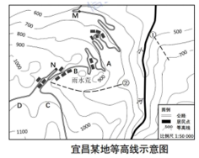
材料：湖北省宜昌市某县有一个名叫“雨水荒”的小村落。如同它的名字，“饮水难”成为当地百姓的一块心病。2018年初，宜昌市水利部门与当地政府共同研究，启动引水工程。年底，一股清泉水“爬到”了“雨水荒”。
（1）写出图中虚线①、②表示的地形部位名称。
①______，②______。
（2）引水工程拟在A、B、C三处中，选取一处配套修建供给全村生产生活用水蓄水池。你认为选在何处更合理？请说明理由。______。
（3）从M到N的直线距离只有约______千米，而当地“村村通”公路修建得弯弯曲曲，公路里程远大于MN 间的直线距离，请说明这样修建的理由。______。
（4）“雨水荒”村及周边自然环境优美，有村民想在D处修建旅游民宿，满足人们夏季避暑的需求，你认为可行吗？为什么？______。
22. 读“巴西地形略图”“亚马孙平原、巴西高原气温年变化曲线和逐月降水量图”，完成下列问题。
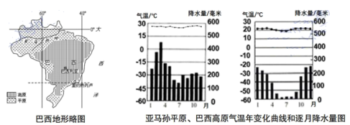
（1）巴西的地形特征为______。
（2）亚马孙河流域分布着世界上面积最大的______，由于人们的砍伐，这里的森林面积不断缩小，引起了国际社会的广泛关注。请从环境保护和经济发展的角度谈谈你的观点。______。
（3）亚马孙河是世界上流量最大的河流，请分析其形成原因。______ 。
（4）1960年巴西首都由里约热内卢迁往巴西利亚，巴西政府迁都的原因是______。
23. 读“武汉市月平均气温和月降水量简表”和“中国径流带分布图”，结合所学知识，完成下列问题。
武汉市月平均气温和月降水量简表（数据来源:中国天气网）
月份 | 1 | 2 | 3 | 4 | 5 | 6 | 7 | 8 | 9 | 10 | 11 | 12
气温（℃） | 3.7 | 5.8 | 10.1 | 16.8 | 21.9 | 25.6 | 28.7 | 28.2 | 234 | 17.7 | 11.4 | 6.0
降水量（毫米） | 48.4 | 58.7 | 95.0 | 131.1 | 164.2 | 225.0 | 190.3 | 111.7 | 79.7 | 92.0 | 51.8 | 26.0

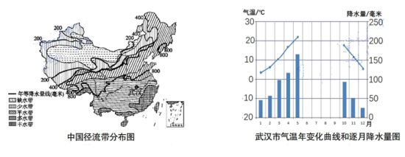
（1）请运用表格数据在右图中补全“武汉市气温年变化曲线和逐月降水量图” ______。根据图表信息可判断，武汉市的气候类型是______，其气候特征是______。
（2）我国降水量的地区差异大，年降水量从______向______递减。
（3）我国水资源地区分布不均，具有______的特点，南水北调工程就是为了解决我国______、华北地区的缺水问题。
（4）有人认为武汉市不缺水，而有人认为武汉市缺水，你同意哪种说法，请说明理由______。
24. 台湾自古以来就是中国的神圣领土，新疆维吾尔自治区是我国陆地面积最大的省级行政区。读图，并结合所学知识，完成有关台湾省（以下简称台湾）和新疆维吾尔自治区（以下简称新疆）的问题。
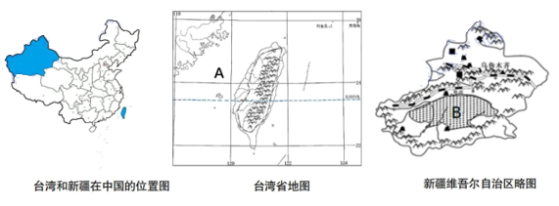
（1）写出地理事物的名称。A______海峡，B______沙漠。
（2）分别写出台湾和新疆在中国的位置。台湾______，新疆______。
（3）台湾、新疆地形差异较大，台湾岛地形以______为主，新疆地形以山地和______为主。
（4）台湾、新疆气候差异显著，台湾岛气候类型是______和______季风气候，而新疆气候明显具有______的特征。在地理位置、地形、气候等的影响下，台湾岛河流数量______、长度______。新疆绝大部分河流为______ （内流河、外流河），河流补给水源主要是______和山地降水。
（5）请列举出两地著名农产品（各写一种）台湾______，新疆______。

